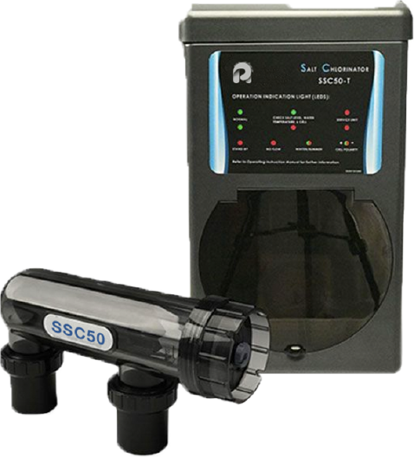
SU LOGO

Clorador Salino
SSC45 (45g)




Algunos beneficios:  - Mayor eficiencia en higiene y salud del agua.  - Tu pelo y piel no se resecan.  - Tus ojos ya no se irritarán al abrirlos bajo agua.  - No tiene olor como el cloro tradicional.  - El cloro natural que necesita tu pileta se produce de forma automática.  - Destruye bacterias e impide que se formen algas.  - Cuida el medioambiente, ya que el agua de tu pileta se mantiene cristalina por años, sin necesidad de renovarla.  - Al no ser químico, no elimina residuos tóxicos.  - Todo activo químico es corrosivo. La sal, no. Por lo tanto minimiza las tareas de mantenimiento.  - Disminuye el gasto mensual un 90% entre los productos que se evitan y la falta de corrosión de tu pileta.  - Evita la compra, almacenamiento y manipulación de cloro químico.  - Fácil instalación y manejo. | Nuestro clorador salino propone una alternativa económica, saludable y ecológica.  Se trata de una fábrica de cloro natural que reemplaza al cloro químico y no produce residuos tóxicos.  ¿Cómo se fabrica el cloro natural?  El cloro natural es fabricado a partir de la electrólisis de la sal, de la misma manera que se fabrica el cloro industrial. Solo que al realizarse dentro de la misma pileta y de manera continua, se evitan los aditivos químicos que permiten la comercialización del cloro envasado.  En gran parte, estos químicos son los responsables de las conocidas consecuencias tóxicas y corrosivas del cloro industrial, pudiendo llegar a generar daños irreparables en los usuarios.  La salinidad del agua es muy baja, similar a una lágrima, unas 10 veces menos que la del mar y por ello resulta amigable para el cuerpo humano.  La sal utilizada es la que todos conocemos y no se consume en el proceso, sino que se recicla aun cuando el agua se evapora.

Propuesta
y formas de pago.

SU LOGO
Clorador Salino SSC45: $00.00
Instalación: $00.00
Otros: $00.00

Total: $00.00
-

1 pago de: $0.0
3 pagos de : $0.0
6 pagos de : $0.0

Notas:
* Los valores no incluyen IVA. Presupuesto válido hasta la fecha 12/12/12.
Este es un ejemplo de nota Este es un ejemplo de nota Este es un ejemplo de nota Este es un ejemplo de nota Este es un ejemplo de nota Este es un ejemplo de nota Este es un ejemplo de nota Este es un ejemplo de nota Este es un ejemplo de nota Este es un ejemplo de nota Este es un ejemplo de nota Este es un ejemplo de nota Este es un ejemplo de nota Este es un ejemplo de nota v Este es un ejemplo de nota Este es un ejemplo de nota Este es un ejemplo de nota Este es un ejemplo de nota Este es un ejemplo de nota Este es un ejemplo de nota Este es un ejemplo de nota Este es un ejemplo de nota Este es un ejemplo de nota Este es un ejemplo de nota

¿Tiene soporte técnico?  Cuenta con garantía nacional y servicio técnico local para resolver de manera  inmediata cualquier desperfecto que  pudiera llegar a generarse. | Información online sobre  Cloración Salina:  http://bit.ly/CloracionSalina  VER MANUAL  DEL PRODUCTO
¡Muchas gracias!

Nombre empresa
Teléfono de contacto
email - website.

